Préparation de l’environnement de travail : Mise en place du routeur

Mise en place du réseau :

1. Routeur :

Notre routeur doit avoir deux interface réseaux : la première sera connecté au réseau public via NAT : pour bénéficier d’une connexion internet.

La deuxième interface sera connectée à notre réseau local via une interface réseau local.

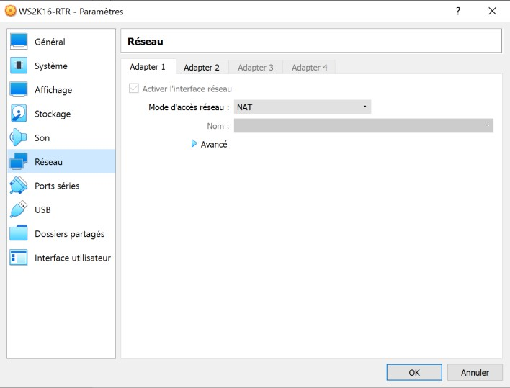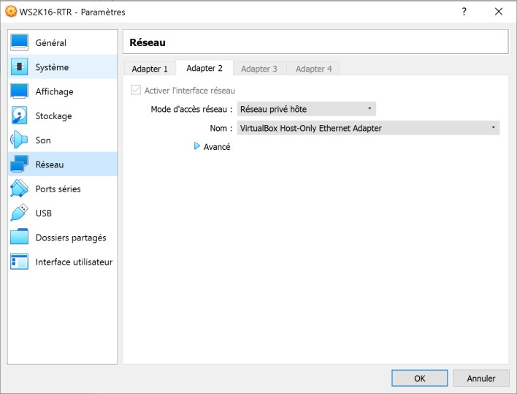

Démarrer cette machine qui fera office de routeur, et configurer les deux interfaces qu’on vient de créer sur cette machine comme suit :

Vous pouvez choisir des adresses IP de telle sorte que ces adresses ne rentrent pas en conflits avec d’autres adresses de votre machine hôte, à vérifier naturellement avant de les choisir (Pas de duplication d’adresse).

Configuration interface public du routeur NAT : INTERNET Interface réseau local : LAN, fixation d’une IP statique

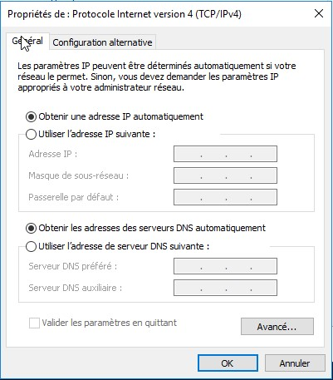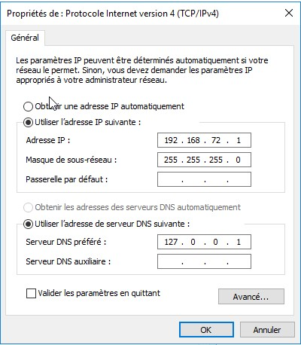

Voici les deux interfaces réseau qu’on vient de créer et à renommer afin de mieux les distinguer. L’interface INTERNET, c’est une interface externe qui nous connecte vers internet, et l’interface LAN, de notre réseau interne et qui fera office aussi de passerelle.

En d’autres termes, notre routeur doit avoir deux interfaces réseaux (deux cartes réseau), l’une pour se connecter en dehors de notre réseau et dans ce cas vers INTERNET, et l’autre interface pour connecter notre réseau interne LAN.

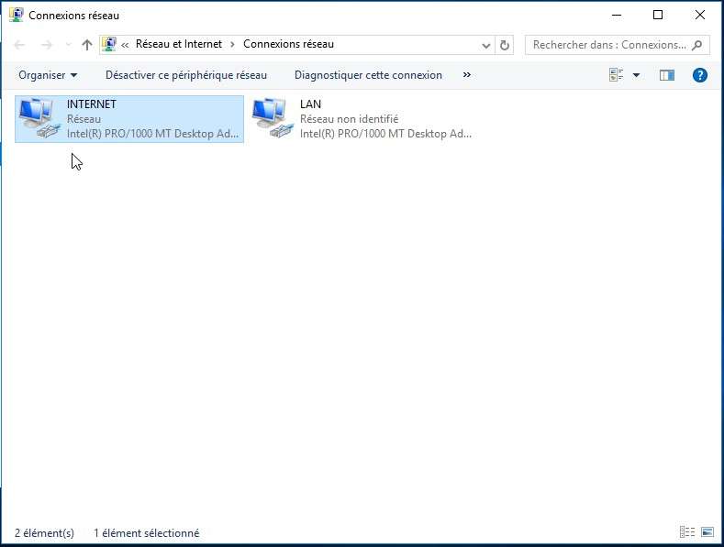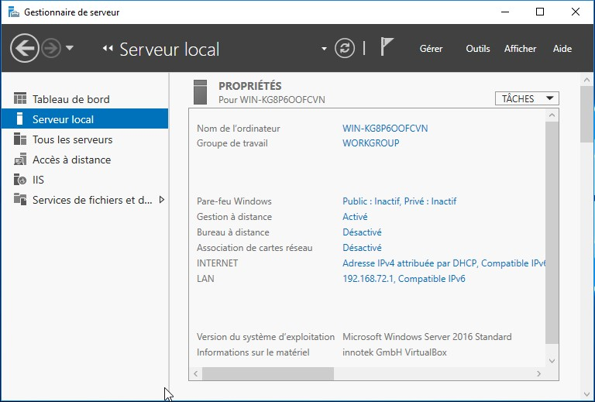

Proposition de plage IP :

Adresse IP de la machine en LAN : 192.168.2.1

Masque de sous réseau : 255.255.255.0

Passerelle par défaut : 192.168.2.1

DNS préféré : 8.8.8.8

Test de connexion de la machine à internet :

Ouvrir le navigateur dans la machine virtuelle (routeur) et essayez de vous connecter à google.fr par exemple.

Notez bien que cette icône doit apparaitre activée comme ceci : notre routeur est bien connecté au net via le NAT.

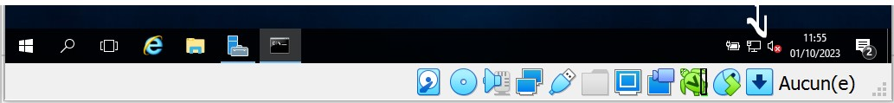

Remarque :

Pour mieux tester *l’accès à internet des autres machines* du réseau virtuel, vous devez permettre à ces nouvelles machines d’utiliser le routeur comme passerelle par défaut et récupérer ainsi une connexion à internet.

Nous allons donc, créer cette nouvelle machine qu’on nommera : « WSSRV-AD01 ».

Proposition de la plage IP :

La plage IP de la nouvelle machine qu’on nommera SRV-AD01 :

Adresse IP de la machine en LAN : 192.168.2.2

Masque de sous réseau : 255.255.255.0

Passerelle par défaut : 192.168.2.1

DNS préféré : 8.8.8.8

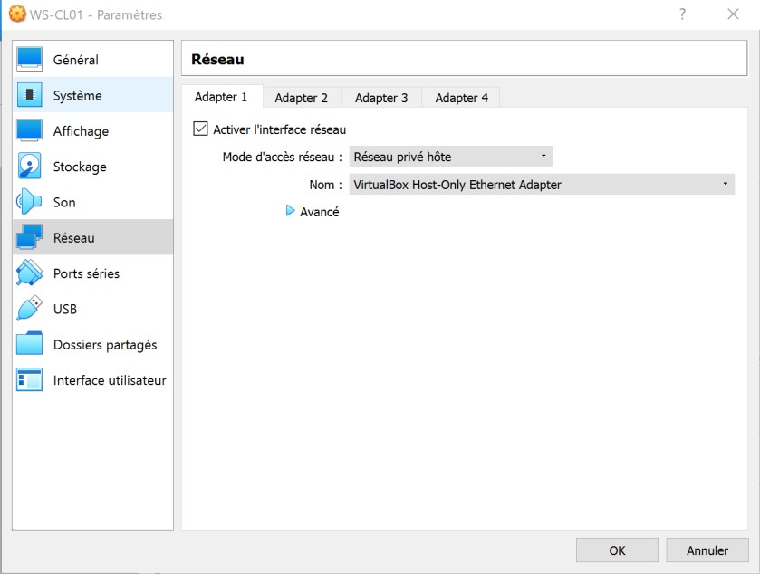

Configuration du routeur : dans cette partie nous allons voir comment configurer le routage et le NAT au niveau de notre machine de routage sous Windows Server 2019.



1. Cliquer sur le menu « Gérer », puis sur Ajouter des rôles et fonctionnalités.

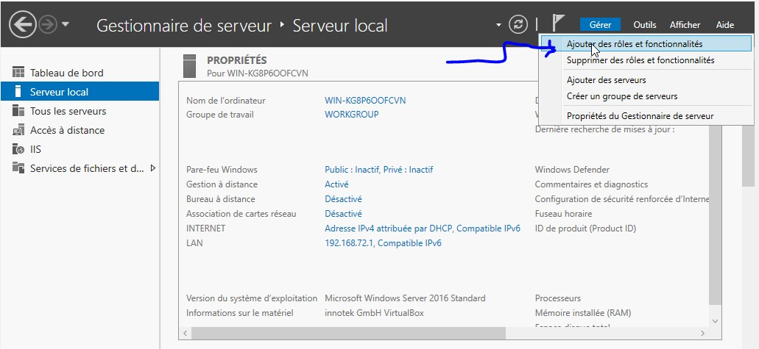

1. Cliquez sur suivant :

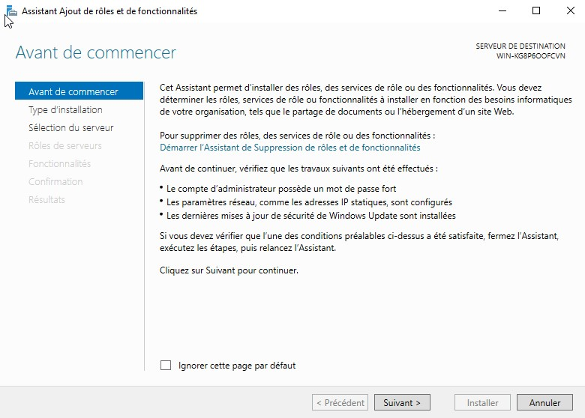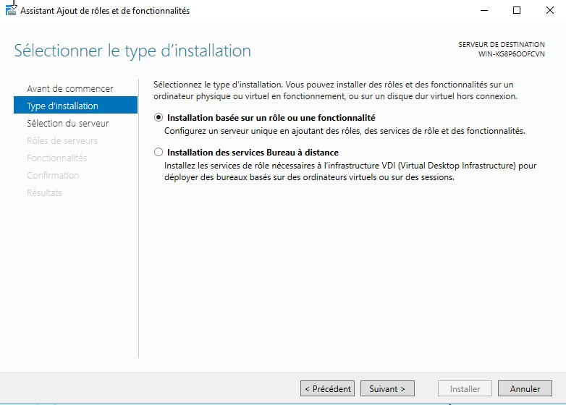

1. Sélectionnez votre serveur, puis cliquez sur suivant :

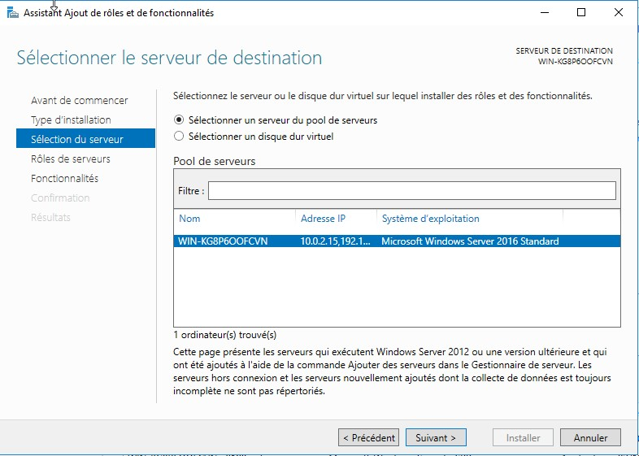

1. Cochez Accès à distance ou Remote Access, puis cliquez sur suivant, puis sur installer les fonctionnalités vers la fin.

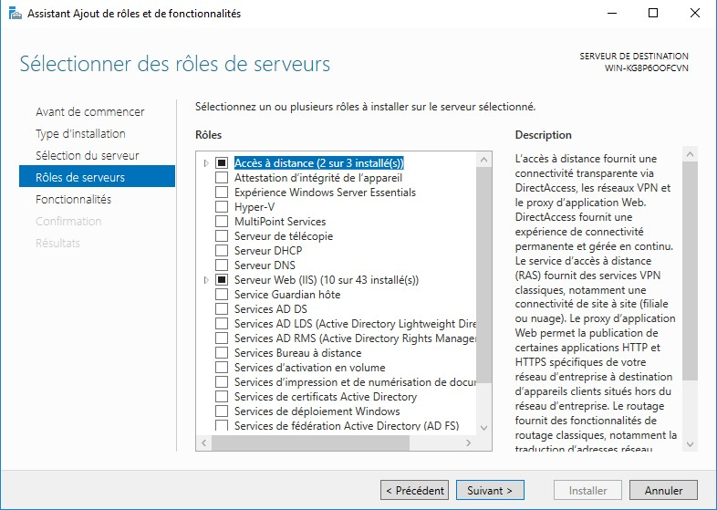

1. Cochez les services « Routing » et « DirectAccess and VPN(RAS) » puis cliquez sur suivant

1. Ouvrir maintenant ce service « Routage accès distant » à partir du menu « Outils »

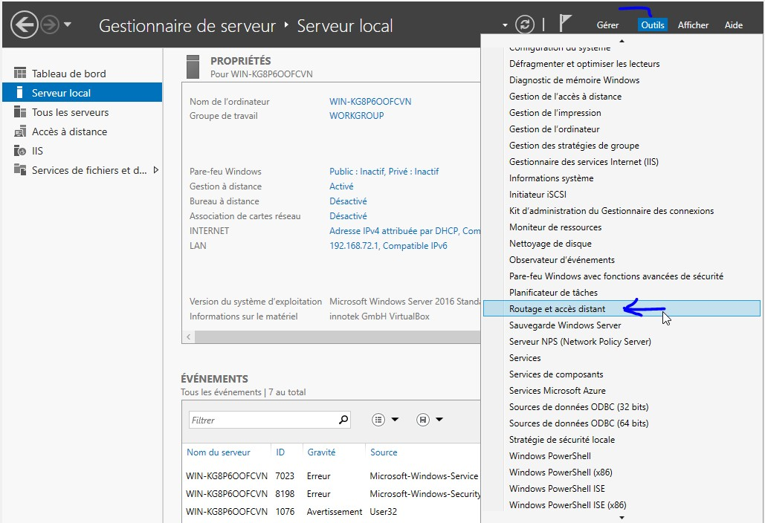

1. Faites un clic droit sur le nom de votre serveur, puis cliquez sur « Configurer et activer le routage et l’accès distant »

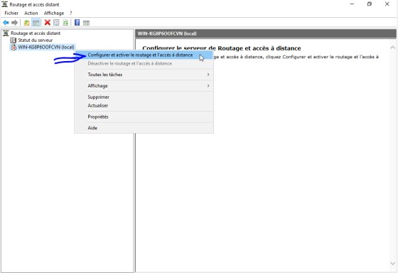 Cliquez sur suivant : 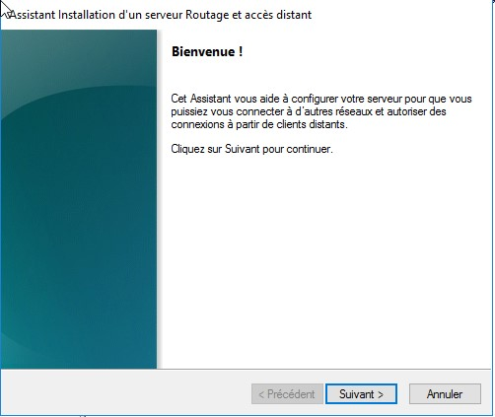

1. ochez cette case, puis cliquez sur suivant

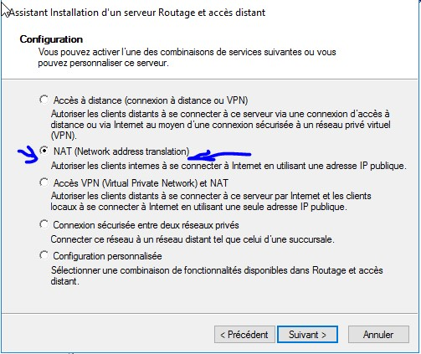

1. Sélectionnez l’adapter qui nous permet de se connecter à internet, puis cliquez sur suivant

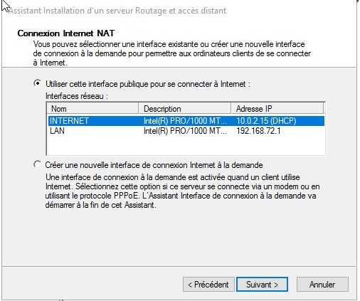

1. Cliquez sur terminer

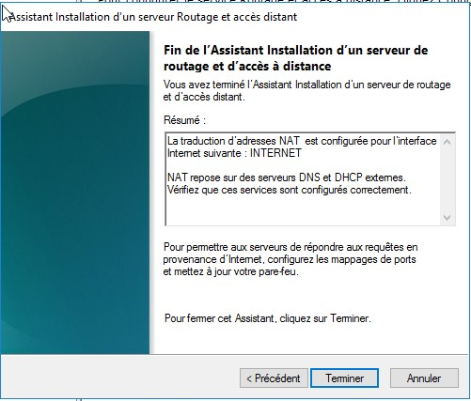

1. La configuration est maintenant terminée

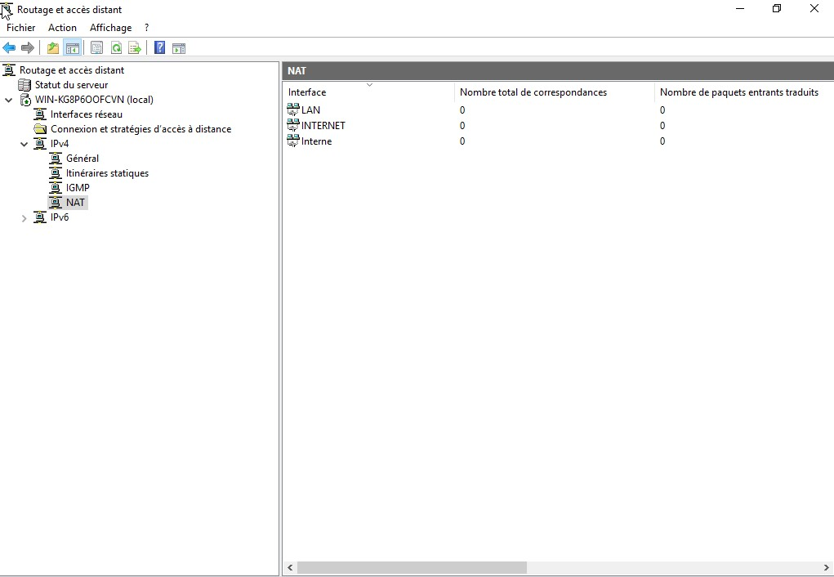

Les tests de connexion à internet :

1. Ouvrir l’éditeur de commande de votre client et faites un ping vers le routeur :

Faites un ping vers le DNS : 8.8.8.8 et on voit bien qu’on communique bien avec le DNS publique.

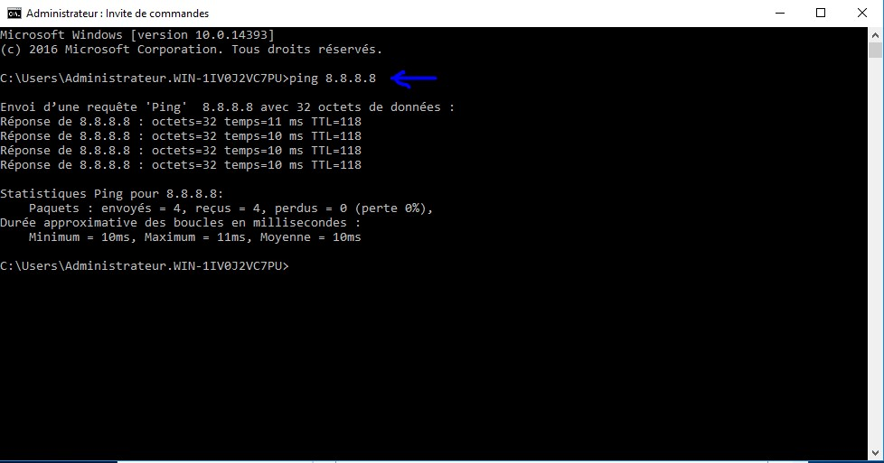

Ouvrir maintenant le navigateur et testez votre connexion vers google.fr par exemple

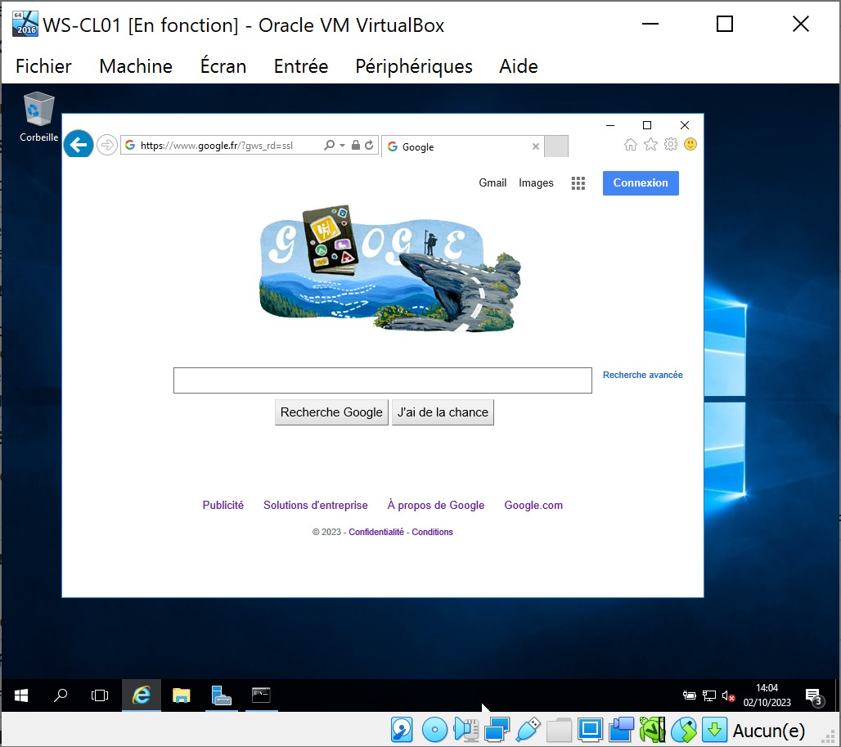 La connexion est bien là sur ce poste client.

Synthèse :

* On vient de créer notre routeur et le configurer
* Connecter un client à internet via ce routeur

Vous pouvez maintenant créer autant de machines virtuelles et les faire bénéficier de connexion à internet via ce routeur.

Dans la prochaine étape, nous allons essayer de connecter ces machines virtuelles, le routeur et les autres machines virtuelles à notre machine hôte (Physique) pour former un réseau local global.

La question, est comment faire pour connecter une machine virtuelle à la machine hôte (physique) ?